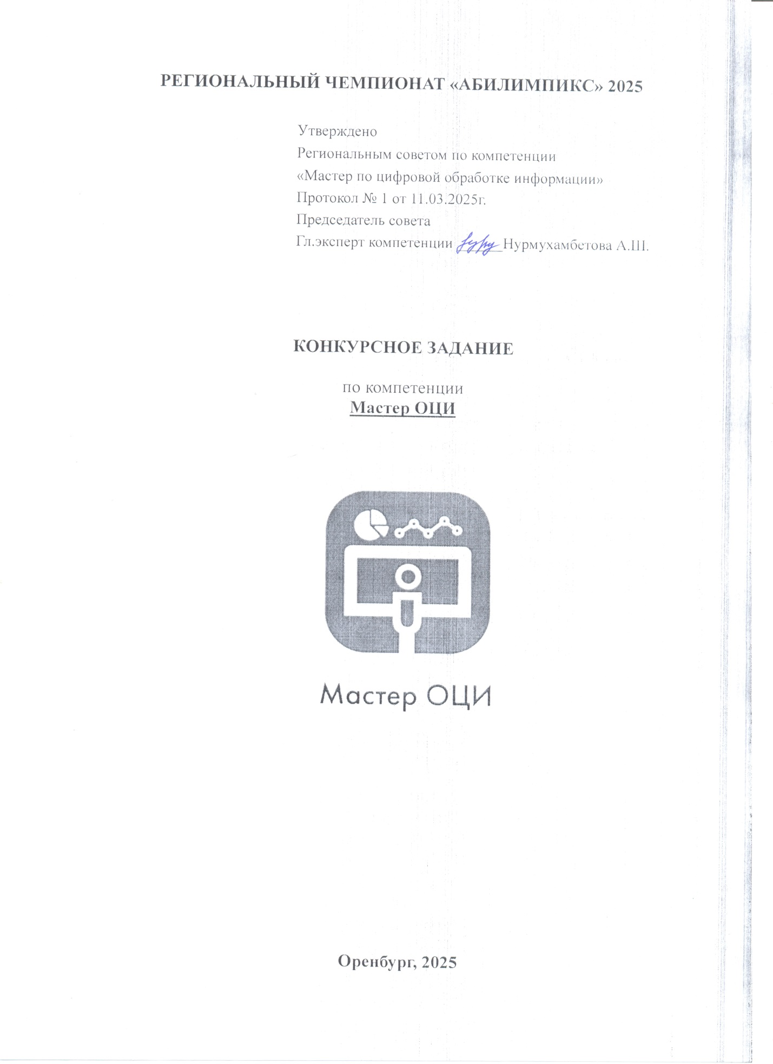
- Описание компетенции.
1.1. Актуальность компетенции.
Быстрые темпы глобализации за последнее десятилетие были в значительной степени обусловлены разработками в области информационных и коммуникационных технологий (ICT). IT-специалисты пользуются все большим спросом во многих направлениях. Эти специалисты не простые пользователи офисных пакетов программ, графических редакторов (растровых и векторных), программ обработки мультимедийной информации, они продвинутые пользователи, которые обладают познаниями во всех приложениях в целом. Их навыки могут быть использованы во многих сферах деятельности.
Существуют тысячи компаний, которые, несомненно, нуждаются в высококвалифицированных сотрудниках, которые уверенно используют все вышеперечисленные приложения.
Задача мастера по обработке информации – наиболее оперативно и эффективно осуществлять обработку информации любого типа на компьютере, используя известные ему программные решения. В задачи работы мастера по обработке информации могут входить функции организации текста, рисунков таким образом, чтобы со всем этим было легко работать и использовать в дальнейшем для различных целей. Чтобы с информацией было удобно работать, необходимо совместить полезность, красоту и целесообразность, тем самым обеспечить высокие потребительские свойства, надежность, привлекательность обработанной информации.

1.2. Ссылка на образовательный и/или профессиональный стандарт. (конкретные стандарты)
Студенты
ФГОС СПО по профессии 230103.02 Мастер по обработке цифровой информации (утв. приказом Министерства образования и науки РФ от 2 августа 2013 г. N 854)

1.3. Требования к квалификации.
Студенты
Должен знать:
- правила охраны труда при работе за ПК;
- подключать и настраивать параметры функционирования персонального компьютера, периферийного и мультимедийного оборудования;
- настраивать основные компоненты графического интерфейса операционной системы и специализированных программ-редакторов
Должен уметь:
- вводить цифровую и аналоговую информацию в персональный компьютер с различных носителей, периферийного и мультимедийного оборудования;
- обрабатывать аудио-, визуальный и мультимедийный контент с помощью специализированных программ-редакторов;
- Работать с векторной и растровой графикой.
- Обрабатывать числовую информацию;
- Обрабатывать базы данных;
- обеспечивать выполнения правил охраны труда
- организовать и подготавливать рабочее место к работе;
- свободно работать в информационном пространстве Internet;

2.Конкурсное задание.
2.1. Краткое описание задания.
Для выполнения социального заказа для Центра военно-патриотической подготовки молодежи о проведении турнира по стрелковому многоборью, посвященному памяти героев прошлого и настоящего «Стрелковый турнир памяти героев» необходимо выполнить комплекс заданий по созданию и обработке графической информации, электронной таблицы, мультимедийных и интерактивных презентаций, видеоролика, текстовой информации.
Студенты: в ходе выполнения конкурсного задания, используя исходные материалы, необходимо в растровом и векторном графическом редакторе создать логотип с последующим размещением на объекте для массового изготовления согласно конкурсного задания. Создать и обработать электронную таблицу по информации. Создать рекламный видеоролик.
2.2. Структура и подробное описание конкурсного задания.

Наименование категории | Наименование модуля | День | Время | Полученный результат
Студенты | Модуль 1. Обработка графической информации.  - Создать логотип турнира стрелкового многоборья для размещения на объекте (например, футболка);  - Произвести трассировку логотипа в векторном редакторе.  - Разместить логотип на макете изделия. |  | 1 час | - Файл, сохранённый в формате растрового графического редактора  - Файл, сохранённый в формате векторного графического редактора  - Файл макета готового изделия с логотипом в формате .JPG
Студенты | Модуль 2. Обработка числовой информации.  - обработать итоговые данные турнира по стрелковому многоборью;  - построить диаграмму по данным электронной таблицы |  | 1 час | - Файл, сохранённый в формате электронной таблицы
Студенты | Модуль 3. Создание видеоролика на основе мультимедийной презентации  - На основе предоставленных участнику материалов, создать презентационно-информационную презентацию о турнире по стрелковому многоборью.  - Экспортировать подготовленную мультимедийную презентацию в формат видео. |  | 1 час | - Файл, сохранённый в формате в формате *.MP4.  - Файл сохранённый в собственном формате программы презентаций
Общее время выполнения конкурсного задания – 3 часа.
2.3. Последовательность выполнения задания.
При выполнении задания конкурсант должен продемонстрировать навыки работы с пакетом офисных программ, графическими редакторами, умение экспортировать в другие форматы. Задание должно быть сформулировано таким образом, чтобы конкурсант четко понимал, что ему необходимо предоставить в результате. Формулировка конкурсного задания предполагает разбиение его участником на подзадачи, которые решаются на соответствующих этапах чемпионата.

Для категории - Студенты:
Модуль 1. Обработка графической информации.
- Изучение конкурсного задания.
- Установить заданный размер фона по заданию.
- Задать требуемый цвет фона по заданию.
- Используя инструменты графического редактора, добавить в свою работу необходимые элементы с исходных изображений, придав им требуемую форму, ориентируясь на заданный шаблон.
- Готовую иллюстрацию открыть в векторном графическом редакторе. Выполнить векторизацию изображения.
- Подготовить макет готового изделия, для массового производства.
- Передача готового материала на оценку экспертам.
Модуль 2. Обработка числовой информации.
- Изучение конкурсного задания.
- Используя необходимые формулы и функции произвести расчёты, указанные в задании.
- Построить необходимые диаграммы для отображения числовой информации.
- Передача готового материала на оценку экспертам
Модуль 3. Создание видеоролика из мультимедийной презентации.
- Изучение конкурсного задания.
- Добавить в проект изображения из папки исходные материалы.
- Отформатировать презентацию по заданию, используя инструменты: текстовые объекты, WordArt, блок-схемы, анимация, переход слайдов.
- Настроить время демонстрации презентации согласно задания.
- Экспортировать готовый проект в формат видео.
- Передача готового материала на оценку экспертам

Подробное описание работ по модулям конкурсного задания
Категория «Студенты»:
ТЕМАТИЧЕСКОЕ ЗАДАНИЕ
Для выполнения социального заказа для Центра военно-патриотической подготовки молодежи о проведении турнира по стрелковому многоборью, посвященному памяти героев прошлого и настоящего «Стрелковый турнир памяти героев» необходимо выполнить комплекс заданий в растровом и векторном графических редакторах по созданию логотипа с последующим размещением на объекте для массового изготовления, создать и обработать электронную таблиц, создать мультимедийную презентацию о проведенном турнире и на ее основе экспортировать в формат видео. Творческие решения в заданиях приветствуются.

Модуль 1. Используя возможности растрового графического редактора и заготовки необходимо создать логотип с последующим размещением на объекте для массового изготовления, в котором будут представлены ваши творческие идеи. Все заготовки находятся в папке Исходные материалы/Модуль 1.
1 этап. Создание и разработка дизайна логотипа.
- Ознакомиться с исходными материалами.
- Установить размер рабочего Фона: ширина - 10 см, высота – 10 см. Цвет #30a7ff. Разрешение – 100 пикселей/см. (Цвет Фона менять ЗАПРЕЩЕНО)
- На отдельном слое создать градиентный фон для логотипа, самостоятельно выбрав цвет.
- Используя возможности растрового графического редактора создать элементы логотипа не менее 3 из геометрических фигур на усмотрение конкурсанта. Каждый элемент должен располагаться на отдельном слое. Объединять слои запрещено!
- Расположение геометрических фигур и их цветовое оформление на усмотрение конкурсанта.
- К геометрическим фигурам применить эффекты на усмотрение конкурсанта, так чтобы они были визуально видны.
- Из предложенных заготовок выбрать не менее 3 изображений и добавить в логотип. Предварительно их обработав при необходимости. Применить эффекты к изображениям на усмотрение конкурсанта, так чтобы они были визуально видны.
- Расположение изображений должно создавать композицию с геометрическими фигурами.
- К логотипу добавить название мероприятия «Стрелковый турнир памяти героев». Расположение и цветовое оформление названия мероприятия на усмотрение конкурсанта.
- Применить эффекты к названию мероприятия на усмотрение конкурсанта, так чтобы они были визуально видны.
- Сохранить логотип в собственном формате растрового графического редактора с именем logotip в свою папку на рабочем столе Участник_№/Модуль 1. Сохранение входит в рабочее время!

Примеры логотипов:
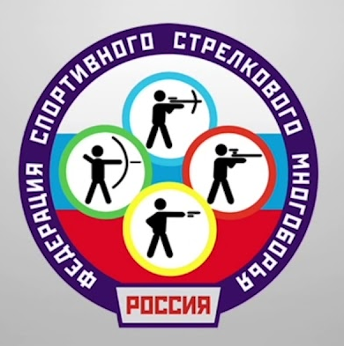

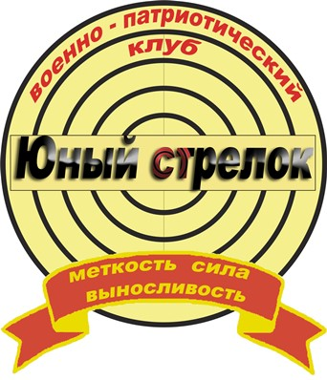

2 этап. Выполнение векторизации логотипа.
- В векторном графическом редакторе открыть созданный логотип и произвести его векторизацию таким образом, чтобы визуально было заметно изменение изображения.
- Сохранить логотип в собственном формате векторного графического редактора с именем logotip в свою папку на рабочем столе Участник_№/Модуль 1. Сохранение входит в рабочее время!
3 Этап. Создание образца макета изделия.
- Выбрать один из предложенных макетов спортивной одежды для участников спортивного мероприятия, которые находятся в каталоге Исходные материалы/Модуль 1/Макеты и открыть нужный файл в растровом графическом редакторе.
- Открыть созданный логотип после векторизации в растровом графическом редакторе и разместить его на макете одежды.
- Сохранить подготовленный макет в свою папку на рабочем столе Участник_№/Модуль 1 с именем maket в формате *.jpg.
Примеры макетов одежды с логотипом:
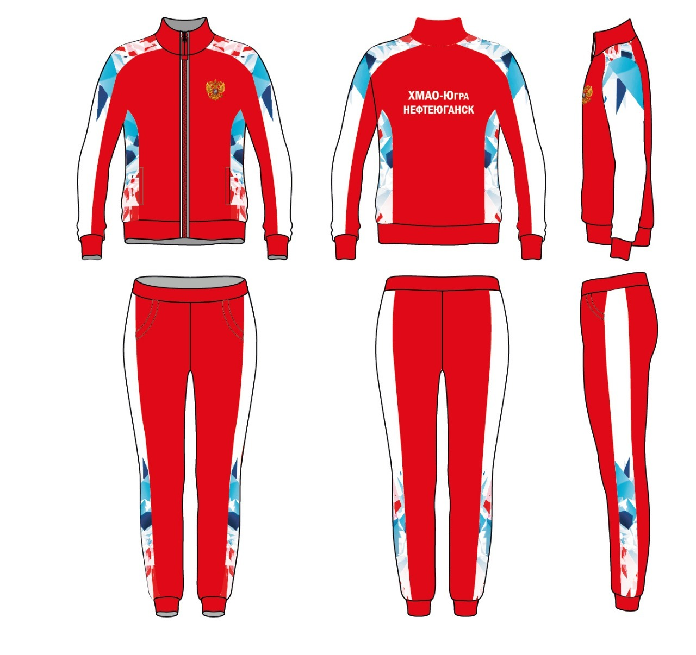
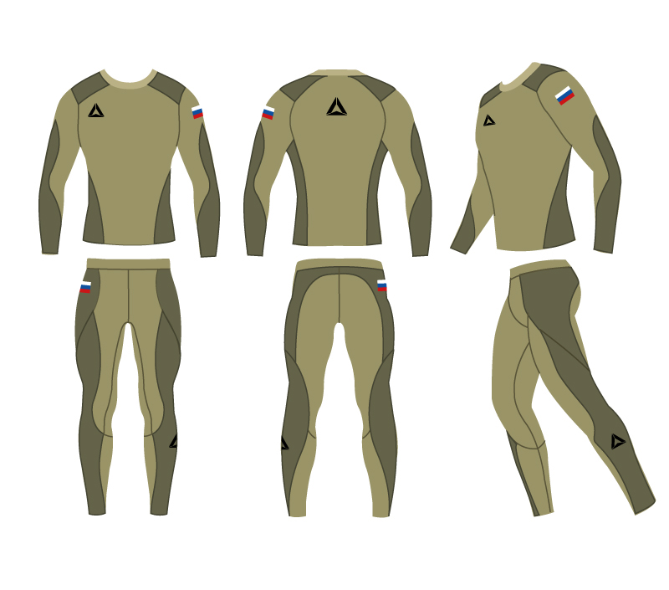
Модуль 2. Создание и обработка числовой информации.
Создание и обработка электронных таблиц. Произведение расчетов.
Обработать на основе представленной информации электронную таблицу. Исходные данные находятся в папке Исходные материалы/Модуль 2.
1. Создать в Книге1 Лист 1 и переименовать его в Итоговая таблица. Итоговая таблица должна начинаться с ячейки А1 и содержать столбцы с названиями:
- № пп
- Название команды;
- Стрельба из пневмовинтовки;
- Стрельба из АК-47;
- Стрельба из ПМ;
- Лазерный биатлон;
- Общее количество баллов;
2. В столбцы «№ пп» и «Название команды» на лист «Итоговая таблица» скопировать данные из соответствующих столбцов листа «Стрельба из пневмовинтовки».
3. Внесите числовые данные в «Итоговую таблицу» из соответствующих листов.
3. В столбце «Общее количество баллов» произвести расчет с помощью функции для каждой команды.
4. Произведите сортировку команд по алфавиту.
Форматирование таблиц по указанным требованиям:
- Заголовки столбцов всех таблиц оформить шрифтом Book Antigua, 12 пт., полужирный. Расположите их по центру и середине ячеек. Ячейки заголовков столбцов «Итоговой таблицы» (первой таблицы) залейте цветом на усмотрение участника. В названиях столбцов: «Стрельба из пневмовинтовки», «Стрельба из АК-47», Стрельба из ПМ», «Лазерный биатлон», «Общее количество баллов» поверните «текст вверх».
- Данные в столбце «№ пп» расположите по центру и середине ячеек. Оформите шрифтом Times New Roman, 12 пт. Задайте числовой формат ячеек без десятичных знаков для всех числовых данных этого столбца.
- Данные в столбце «Название команды» выровняйте по середине и левому краю ячеек. Оформите шрифтом, Times New Roman, 12 пт. Задайте текстовый формат ячеек для данных этого столбца.
- Числовые данные в столбцах: «Стрельба из пневмовинтовки», «Стрельба из АК-47», Стрельба из ПМ», «Лазерный биатлон», «Общее количество баллов» расположите по центру и середине ячеек. Оформите шрифтом, Times New Roman, 12 пт. Задайте числовой формат ячеек без десятичных знаков для данных этих столбцов. Установите ширину этих столбцов 109 пикселей.
- Установите ширину всех столбцов (кроме тех, для которых был задан размер в пункте 5 раздела «форматирование таблиц») так, чтобы все данные были читаемы и без лишнего свободного места.
Создание и оформление диаграммы по полученным данным.
По результатам таблицы «Итоговая таблица» построить объемную гистограмму. Полученная диаграмма должна иметь название «Итоговое количество баллов», метки данных, оси, сетку. Цветовое оформление элементов диаграммы залейте градиентной заливкой. Фон диаграммы – сплошной белый. Для названия таблицы применить Times New Roman, 16 пт., полужирное начертание. Диаграмма должна отражать название команды и числовые результаты по ним.
- Сохранить работу под именем itogi в своей папке Фамилия_Регион_Модуль2/. Сохранение работы входит в рабочее время выполнения модуля!

Модуль 3. Создание и обработка мультимедийной презентации и видеоролика.
Используя возможности программы для создания презентаций необходимо создать мультимедийную презентацию, в которой будет представлена информация об основных новостях проведенного турнира по стрелковому многоборью «Стрелковый турнир памяти героев».
- Создайте новую презентацию в вашей папке Рабочий стол/Участник_№/Модуль 3/ и назовите ее proekt.
- Подберите фон для слайдов, из папки Исходные материалы/Фоны. Использовать шаблоны запрещено.
- Создайте титульный слайд с названием «Стрелковый турнир памяти героев» (для текса использовать объекты WordArt, рельеф, кегль - 80 пт, 60 пт соответственно). Текст расположить по центру слайда.
- На Титульный слайд добавить созданный в модуле 1 баннер с расширением (*.gif).
- Каждый следующий слайд должен быть посвящён отдельной новости о турнире, текст для которой берётся из файла в папке Исходные материалы/ Текст для презентации. Текст выровнять по ширине.
- Для заголовков использовать WordArt, размер 34, шрифт Calibri. Заголовок расположить по центру.
- Шрифт текстов - Times New Roman, размер 23. Цвет – чёрный.
- Каждый текст должен сопровождаться иллюстрацией, подобранной вами из папки Исходные материалы/Иллюстрации. Иллюстрации должны соответствовать теме информации, написанной на слайде.
- К иллюстрациям применить экспресс-стили по собственному выбору. Увеличить резкость каждой иллюстрации на 20%.
- Добавить в нижний колонтитул надпись Абилимпикс на всех слайдах кроме Титульного.
- Добавить логотип движения Абилимпикс в верхний правый угол. Обеспечить, чтобы логотип движения Абилимпикс, был виден на всех слайдах и не закрывался текстом, добавить логотип без фона.
- Использовать анимацию при переходе слайдов.
- Демонстрация презентации должна происходить в автоматическом режиме.
- Добавить звуковое оформление всей презентации. Аудиофайлы располагаются в папке Исходные материалы/Аудио.
- Сохраните презентацию в папке Рабочий стол/Участник_№/Модуль 3 в формате программы.
2 этап. Создание видеоролика на основе презентации.
1. На основе подготовленной мультимедийной презентации выполнить ее экспорт в формат видео. Хронометраж готового ролика не более 3-х минут.
2. Работу сохранить на рабочем столе Участник_№/Модуль 3 с именем video в формате *.MP4.

2.5. Критерии оценки выполнения задания
В данном разделе определены критерии оценки и количество выставляемых баллов (судейские и объективные). Общее количество баллов по всем критериям оценки составляет 100
Студенты

А | Создание и обработка графической информации (векторная и растровая графика) |  |  | 36,00
1 | Организация работы
 |  | И | Соответствие требованиям к месту сохранения папки | 1,00
 |  | И | файл логотипа сохранен в формате растрового графического редактора | 2,00
 |  | И | файл логотипа сохранен в формате векторного графического редактора | 2,00
 |  | И | файл макета сохранен в формате jpeg | 1,00
2 | Создание тематического логотипа
 |  | И | установлена ширина изображения согласно КЗ | 1,00
 |  | И | установлена высота изображения согласно КЗ | 1,00
 |  | И | установлен цвет рабочего фона согласно КЗ | 1,00
 |  | И | установлено разрешение в соответствии с КЗ. | 1,00
 |  | И | на отдельном слое создан градиентный фон | 2,00
 |  | И | Созданы элементы логотипа из геометрических фигур | 3,00
 |  | И | нет объединенных слоев | 1,00
 |  | И | к добавленным элементам логотипа применены эффекты слоев | 2,00
 |  | И | элементы логотипа обработаны дополнительно | 2,00
 |  | И | в векторном графичеком редакторе выпонена трассировка | 2,00
 |  | И | выбраны изображения и добавлены в логотип | 2,00
 |  | И | Эффекты к изображениям применены | 2,00
 |  | И | к логотипу довалено название мероприятия | 2,00
 |  | И | логотип размещен на макете изделия | 2,00
 |  | О | Оригинальность работы | 3,00
 |  | О | Цветовое оформление логотипа | 3,00
Б | Создание и обработка числовой информации |  |  | 40,00
1 | Организация работы
 |  | И | Соответствие требованиям к месту сохранения файла | 2,00
 |  | И | файл сохранен под именем согласно КЗ (itogi) | 2,00
2 | Создание и форматирование электронной таблицы
 |  | И | Редактирование электронной таблицы согласна КЗ | 4,00
 |  | И | Соответствиие скопированных данных из листа Эстафета "Бег в мешках" | 2,00
 |  | И | форматирование элктронной таблицы согласно КЗ | 4,00
 |  | И | Использование формул | 3,00
 |  | И | Использование функций | 5,00
 |  | И | Создана объемная гистограмма | 3,00
 |  | И | Данные гистрограмма отформатирована согласно КЗ | 3,00
 |  | И | Гистограмма имеет цветовое оформление | 3,00
 |  | И | Гистограмма имеет фон | 3,00
 |  | И | Гисторграмма отражает название команды и числовые результаты | 3,00
 |  | О | Цветовое оформление диаграммы | 3,00
3 | Создание и обработка мультимедийной презентации |  |  | 24,00
1 | Организация работы
 |  | И | Соответствие требованиям к месту сохранения файла | 2,00
2 | Создание и форматирование мультимедийной тематической презентации
 |  | И | Применен фон к презентации | 2,00
 |  | И | Титульный слайд имеет форматирование согласоно КЗ | 3,00
 |  | И | Титульный слайд имеет наличие баннера из модуля 1, с расширение (*.gif) | 2,00
 |  | И | Слайды офромлены согласно КЗ | 2,00
 |  | И | Текст на слайдах оформлен согласно КЗ | 2,00
 |  | И | Иллюстрации добавлены в презентацию согласно КЗ | 2,00
 |  | И | Нижний колонтитул добавлен в презентацию согласно КЗ | 3,00
 |  | И | Логотип движения Абилимпикс добавлен согласно КЗ | 1,00
 |  | И | Демонстрация презентации соответствует КЗ | 2,00
 |  | и | Выполнен экспорт презентации в формат видео | 2
 |  | и | Хронометраж видеоролика не более 3 минут | 1

2.5. Критерии оценки выполнения задания
В данном разделе определены критерии оценки и количество выставляемых баллов (судейские и объективные). Общее количество баллов по всем критериям оценки составляет 100.
А | Создание и обработка графической информации (векторная и растровая графика) |  |  | 36,00
1 | Организация работы
 |  | И | Соответствие требованиям к месту сохранения папки | 1,00
 |  | И | файл логотипа сохранен в формате растрового графического редактора | 2,00
 |  | И | файл логотипа сохранен в формате векторного графического редактора | 2,00
 |  | И | файл макета сохранен в формате jpeg | 1,00
2 | Создание тематического логотипа
 |  | И | установлена ширина изображения согласно КЗ | 1,00
 |  | И | установлена высота изображения согласно КЗ | 1,00
 |  | И | установлен цвет рабочего фона согласно КЗ | 1,00
 |  | И | установлено разрешение в соответствии с КЗ. | 1,00
 |  | И | на отдельном слое создан градиентный фон | 2,00
 |  | И | Созданы элементы логотипа из геометрических фигур | 3,00
 |  | И | нет объединенных слоев | 1,00
 |  | И | к добавленным элементам логотипа применены эффекты слоев | 2,00
 |  | И | элементы логотипа обработаны дополнительно | 2,00
 |  | И | в векторном графичеком редакторе выпонена трассировка | 2,00
 |  | И | выбраны изображения и добавлены в логотип | 2,00
 |  | И | Эффекты к изображениям применены | 2,00
 |  | И | к логотипу довалено название мероприятия | 2,00
 |  | И | логотип размещен на макете изделия | 2,00
 |  | О | Оригинальность работы | 3,00
 |  | О | Цветовое оформление логотипа | 3,00
Б | Создание и обработка числовой информации |  |  | 40,00
1 | Организация работы
 |  | И | Соответствие требованиям к месту сохранения файла | 2,00
 |  | И | файл сохранен под именем согласно КЗ (itogi) | 2,00
2 | Создание и форматирование электронной таблицы
 |  | И | Редактирование электронной таблицы согласна КЗ | 4,00
 |  | И | Соответствиие скопированных данных из листа Эстафета "Бег в мешках" | 2,00
 |  | И | форматирование элктронной таблицы согласно КЗ | 4,00
 |  | И | Использование формул | 3,00
 |  | И | Использование функций | 5,00
 |  | И | Создана объемная гистограмма | 3,00
 |  | И | Данные гистрограмма отформатирована согласно КЗ | 3,00
 |  | И | Гистограмма имеет цветовое оформление | 3,00
 |  | И | Гистограмма имеет фон | 3,00
 |  | И | Гисторграмма отражает название команды и числовые результаты | 3,00
 |  | О | Цветовое оформление диаграммы | 3,00
3 | Создание и обработка мультимедийной презентации |  |  | 24,00
1 | Организация работы
 |  | И | Соответствие требованиям к месту сохранения файла | 2,00
2 | Создание и форматирование мультимедийной тематической презентации
 |  | И | Применен фон к презентации | 2,00
 |  | И | Титульный слайд имеет форматирование согласоно КЗ | 3,00
 |  | И | Титульный слайд имеет наличие баннера из модуля 1, с расширение (*.gif) | 2,00
 |  | И | Слайды офромлены согласно КЗ | 2,00
 |  | И | Текст на слайдах оформлен согласно КЗ | 2,00
 |  | И | Иллюстрации добавлены в презентацию согласно КЗ | 2,00
 |  | И | Нижний колонтитул добавлен в презентацию согласно КЗ | 3,00
 |  | И | Логотип движения Абилимпикс добавлен согласно КЗ | 1,00
 |  | И | Демонстрация презентации соответствует КЗ | 2,00
 |  | и | Выполнен экспорт презентации в формат видео | 2
 |  | и | Хронометраж видеоролика не более 3 минут | 1
- Перечень используемого оборудования, инструментов и расходных материалов.
*Возможно использование аналогов (с аналогичными характеристиками) указанного оборудования, инструментов и расходных материалов.

Лица-участники выполняют задания в одиночку. Каждый выполняющий должен иметь в распоряжении компьютер с установленным программным обеспечением, своё рабочее место (стол, стул, ПК).
3.1. Студенты
(ИНФРАСТУКТУРА ПЛОЩАДКИ ДИСТАНЦИОННОГО ЭТАПА)
 | ОБОРУДОВАНИЕ НА 1-ГО УЧАСТНИКА
 | № |  | Наименование |  | Фото оборудования или инструмента, или мебели |  | тех. характеристики оборудования, инструментов и ссылка на сайт производителя, поставщика |  | Ед. измерения |  | Кол-во
 |  |  | Microsoft Windows 10. |  |  |  | https://www.microsoft.com/ru-ru/software-download/windows10 |  | 1 |  | 10
 |  |  | Программное обеспечение Microsoft Office не менее 2020 |  |  |  | https://www.microsoft.com/ru-ru/software-download/windows10 |  | 1 |  | 10
 |  |  | Программное обеспечение Open Office |  |  |  | https://www.openoffice.org/ru/ |  | 1 |  | 10
 |  |  | Программное обеспечение для просмотра фотографий |  |  |  | https://www.microsoft.com/ru-ru/software-download/windows10 |  | 1 |  | 10
 |  |  | Программа для создания и обработки растровой графики Adobe Photoshop CC 2019-2020 |  |  |  | https://adobe-photoshop.softok.info/ |  | 1 |  | 10
 |  |  | Программа для создания и обработки растровой графики GIMP |  |  |  | https://gimp.su/ |  | 1 |  | 10
 |  |  | Векторный графический редактор CorelDraw |  |  |  | https://www.coreldraw.com/ru/ |  | 1 |  | 10
 |  |  | Векторный графический редактор Inkscape |  |  |  | https://inkscape.org/ru/release/inkscape-1.0/ |  | 1 |  | 10
 |  |  | Видеоредактор Adobe Premiere Pro |  |  |  | https://www.adobe.com/ru/products/premiere.html |  | 1 |  | 10
 |  |  | Видеоредактор Movavi |  |  |  | https://www.movavi.ru/?asrc=main_menu |  | 1 |  | 10
 |  |  | Стол компьютерный |  | 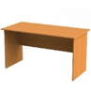 |  | на усмотрение организатора |  | штук |  | 15
 |  |  | Стул (допускается компьютерное кресло). |  | 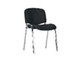 |  | на усмотрение организатора |  | штук |  | 15
 |  |  | Монитор с диагональю не менее 24 дюйма . |  | 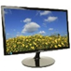 |  | на усмотрение организатора |  | штук |  | 10
 |  |  | Системный блок (с клавиатурой и мышью) с параметрами не хуже: Intel® Xeon® E3 или Core i7 или эквивалентный, 3.0 ГГц или выше/DDR-3 16 GB/HDD 500Gb, Видеокарта NVidia Quadro K1200 (или эквивалент) c 4 ГБ памяти (позволяющая подключить 2 монитора). (Видеокарта NVidia Quadro K1200 c 4 ГБ памяти (позволяющая подключить 2 монитора). |  | 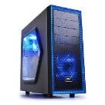 |  | на усмотрение организатора |  | штук |  | 10
 | 15 |  | Цифровой блок (клавиатура). |  | 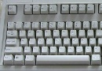 |  | на усмотрение организатора |  | штук |  | 10
РАСХОДНЫЕ МАТЕРИАЛЫ НА 1 УЧАСТНИКА
№ |  | Наименование |  | Фото расходных материалов |  | Технические характеристики |  | Ед. измерения |  | Кол-во
1 |  | Бумага |  | 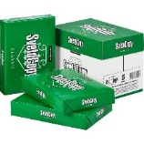 |  | на усмотрение организатора |  | уп. |  | 2
2 |  | Ножницы |  | 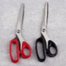 |  | на усмотрение организатора |  | штук |  | 2
5 |  | Ручка шариковая |  | 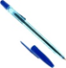 |  | на усмотрение организатора |  | штук |  | 10
7 |  | Степлер со скобами |  | 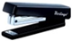 |  | на усмотрение организатора |  | штук |  | 1
РАСХОДНЫЕ МАТЕРИАЛЫ И ОБОРУДОВАНИЕ, ЗАПРЕЩЕННЫЕ НА ПЛОЩАДКЕ
1 |  | Флешки, внешние носители
ДОПОЛНИТЕЛЬНОЕ ОБОРУДОВАНИЕ, ИНСТРУМЕНТЫ КОТОРОЕ МОЖЕТ ПРИВЕСТИ С СОБОЙ УЧАСТНИК
1. |  | Средства реабилитации по нозологиям, которые участник использует постоянно, например, звукоусиливающая аппаратура индивидуального пользования (программу NVDA, клавиатуру с кодом Брайля для незрячих, слуховой аппарат для участников с проблемами слуха)

ОБОРУДОВАНИЕ НА 1-ГО ЭКСПЕРТА (при необходимости)
Оборудование, ПО, мебель, инструменты для эксперта
№  п/п | Наименование | Фото необходимого оборудования, инструмента, или мебели | Технические характеристики оборудования, инструментов и ссылка на сайт производителя, поставщика | Ед. измерения | Необходимое кол-во
1 | Стул | 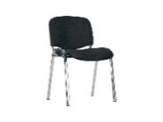 | Офисный | штук | 1
2 | Стол компьютерный |  | на усмотрение организатора | штук | 2/всех
3 | Монитор с диагональю не менее 24 дюйма . |  | на усмотрение организатора | штук | 1/всех
4 | Системный блок (с клавиатурой и мышью) с параметрами не хуже: Intel® Xeon® E3 или Core i7 или эквивалентный, 3.0 ГГц или выше/DDR-3 16 GB/HDD 500Gb, Видеокарта NVidia Quadro K1200 (или эквивалент) c 4 ГБ памяти (позволяющая подключить 2 монитора). (Видеокарта NVidia Quadro K1200 c 4 ГБ памяти (позволяющая подключить 2 монитора). |  | на усмотрение организатора | штук | 1/всех
5 | Цифровой блок (клавиатура). |  | на усмотрение организатора | штук | 1/всех
6 | Удлинитель | 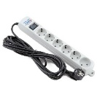 | 220В, 5 метров, 6 розеток | штук | 3/всех
7 | Принтер | 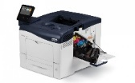 | Лазерный | штук | 1/всех

РАСХОДНЫЕ МАТЕРИАЛЫ НА 1 Эксперта (при необходимости)
Расходные материалы
№  п/п | Наименование | Фото расходных материалов | Технические характеристики оборудования, инструментов и ссылка на сайт производителя, поставщика | Ед. измерения | Необходимое кол-во
1 | Ручка | 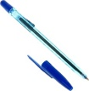 | Шариковая или гелиевая синяя | штук | 1
3 | Мешки под мусор | 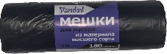 | 120 – 180 литров | штук | 10
4 | Хомуты Кабельные 2.5х200 | 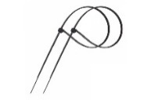 | https://leroymerlin.ru/product/homuty-kabelnye-2-5h200-mm-cvet-belyy-100-sht-81927654/ | штук | 50
5 | Упаковочная клейкая лента | 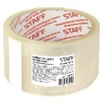 | Ширина 48 мм длина 50 метров | штук | 1
6 | Ножницы | 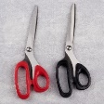 | Длина 100 мм | штук | 2
7 | Канцелярский нож | 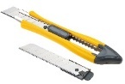 |  | штук | 1
8 | Бумага |  | А4, 500 листов | уп. | 2
9 | Ручки | 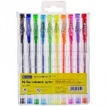 | Шариковые или гелиевые, минимум 4 цвета | штук | 2
11 | Файлы А4 | 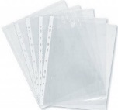 |  | штук | 100
13 | Скоросшиватель для файлов А4 | 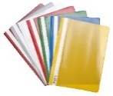 |  | штук | 10

ОБЩАЯ ИНФРАСТРУКТУРА КОНКУРСНОЙ ПЛОЩАДКИ (при необходимости)
Дополнительное оборудование, средства индивидуальной защиты
№  п/п | Наименование | Фото необходимого оборудования, средства индивидуальной защиты | Технические характеристики оборудования, инструментов и ссылка на сайт производителя, поставщика | Ед. измерения | Необходимое кол-во
1 | Огнетушитель углекислотный | 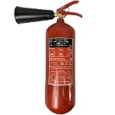 | На усмотрение организатора | штук | 2
2 | Бак под обрезки (мусор) | 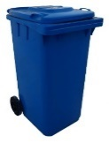 | 120 – 180 литров | штук | 2
3 | Вешалка гардеробная | 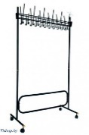 | Минимум на 10 единиц одежды | штук | 1
4 | Стол | 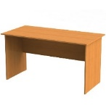 | 1400х700 мм | штук | 4
5 | Стул | 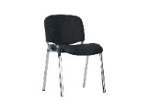 | Офисный | штук | 5
7 | Аптечка первой помощи | 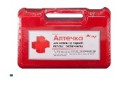 | На усмотрение организатора | штук | 1

КОМНАТА УЧАСТНИКОВ (при необходимости)
Оборудование, мебель, расходные материалы (при необходимости)
№  п/п | Наименование | Фото необходимого оборудования или инструмента, или мебели, или расходных материалов | Технические характеристики оборудования, инструментов и ссылка на сайт производителя, поставщика | Ед. измерения | Необходимое кол-во
ДОПОЛНИТЕЛЬНЫЕ ТРЕБОВАНИЯ К ПЛОЩАДКЕ/КОММЕНТАРИИ
Количество точек электропитания и их характеристики, количество точек интернета и требования к нему, количество точек воды и требования (горячая, холодная)
№  п/п | Наименование | Фото необходимого оборудования или инструмента, или мебели | Технические характеристики оборудования, инструментов и ссылка на сайт производителя, поставщика | Ед. измерения | Необходимое кол-во
1 | Электричество на 1 пост для участника |  | 220 вольт 6 розеток 1 квт
2 | Электричество для экспертов |  | 220 вольт 2 розетки 2 квт
3 | Интернет WIFI |  | Минимум 20 Мбит/с
4 | Резервный комплект оборудования участника |  | 1 ПК, 2 коммутатора, 2 маршрутизатора и т. д. | штук | 1
5 | Стаканы одноразовые | 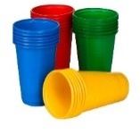 | Пластиковые 200мл | штук | 50
6 | Кулер | 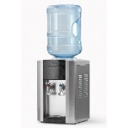 | Кулер для бутилированной воды | штук | 1
7 | Вода | 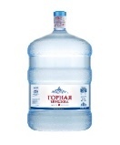 | Бутилированная вода для кулеров 19 литров | штук | 2
8 | Патч-корд | 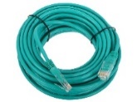 | UTP 5е, различной длины (2, 5, 10, 15 метров) | штук | 10

4. Схемы оснащения рабочих мест с учетом основных нозологий.
4.1. Минимальные требования к оснащению рабочих мест с учетом основных нозологий.
 | Площадь, м.кв. | Ширина прохода между рабочими местами, м. | Специализированное оборудование, количество.*
Рабочее место участника с нарушением слуха | 3,0 | 0,6 | - Стол офисный 1400х600х750 (  http://www.one-meb.ru/stol-rabochij-dlja-ofisa-2.html)  - Кресло офисное 650х720х1180 (  http://qpkresla.ru/ofisnye-kresla/ofisnoe-kreslo-prestizh/?ymclid=50378228205261646703063)  - Системный блок (с клавиатурой и мышью) с параметрами не хуже: Intel® Xeon® E3 или Core i7 или эквивалентный, 3.0 ГГц или выше/DDR-3 16 GB/HDD 500Gb,  - Видеокарта NVidia Quadro K1200 (или эквивалент) c 4 ГБ памяти (позволяющая подключить 2 монитора).  - Монитор с диагональю не менее 24 дюйма (https://market.yandex.ru/product/10789625?hid=91052)  - Программное обеспечение Microsoft Office 2019
Рабочее место участника с нарушением зрения | 3,0 | 0,7 | - Стол офисный 1400х600х750 (  http://www.one-meb.ru/stol-rabochij-dlja-ofisa-2.html)  - Кресло офисное 650х720х1180 (  http://qpkresla.ru/ofisnye-kresla/ofisnoe-kreslo-prestizh/?ymclid=50378228205261646703063)  - Системный блок (с клавиатурой и мышью) с параметрами не хуже: Intel® Xeon® E3 или Core i7 или эквивалентный, 3.0 ГГц или выше/DDR-3 16 GB/HDD 500Gb,  - Видеокарта NVidia Quadro K1200 (или эквивалент) c 4 ГБ памяти (позволяющая подключить 2 монитора).  - Монитор с диагональю не менее 24 дюйма (https://market.yandex.ru/product/10789625?hid=91052)  - Программное обеспечение Microsoft Office 2019
Рабочее место участника с нарушением ОДА | 3,0 | 0,9 | - Стол офисный 1400х600х750 (  http://www.one-meb.ru/stol-rabochij-dlja-ofisa-2.html)  - Кресло офисное 650х720х1180 (  http://qpkresla.ru/ofisnye-kresla/ofisnoe-kreslo-prestizh/?ymclid=50378228205261646703063)  - Системный блок (с клавиатурой и мышью) с параметрами не хуже: Intel® Xeon® E3 или Core i7 или эквивалентный, 3.0 ГГц или выше/DDR-3 16 GB/HDD 500Gb,  - Видеокарта NVidia Quadro K1200 (или эквивалент) c 4 ГБ памяти (позволяющая подключить 2 монитора).  - Монитор с диагональю не менее 24 дюйма (https://market.yandex.ru/product/10789625?hid=91052)  - Программное обеспечение Microsoft Office 2019
Рабочее место участника с соматическими заболеваниями | 3,0 | 0,6 | - Стол офисный 1400х600х750 (  http://www.one-meb.ru/stol-rabochij-dlja-ofisa-2.html)  - Кресло офисное 650х720х1180 (  http://qpkresla.ru/ofisnye-kresla/ofisnoe-kreslo-prestizh/?ymclid=50378228205261646703063)  - Системный блок (с клавиатурой и мышью) с параметрами не хуже: Intel® Xeon® E3 или Core i7 или эквивалентный, 3.0 ГГц или выше/DDR-3 16 GB/HDD 500Gb,  - Видеокарта NVidia Quadro K1200 (или эквивалент) c 4 ГБ памяти (позволяющая подключить 2 монитора).  - Монитор с диагональю не менее 24 дюйма (https://market.yandex.ru/product/10789625?hid=91052)  - Программное обеспечение Microsoft Office 2019
Рабочее место участника с ментальными нарушениями | 3,0 | 0,6 | - Стол офисный 1400х600х750 (  http://www.one-meb.ru/stol-rabochij-dlja-ofisa-2.html)  - Кресло офисное 650х720х1180 (  http://qpkresla.ru/ofisnye-kresla/ofisnoe-kreslo-prestizh/?ymclid=50378228205261646703063)  - Системный блок (с клавиатурой и мышью) с параметрами не хуже: Intel® Xeon® E3 или Core i7 или эквивалентный, 3.0 ГГц или выше/DDR-3 16 GB/HDD 500Gb,  - Видеокарта NVidia Quadro K1200 (или эквивалент) c 4 ГБ памяти (позволяющая подключить 2 монитора).  - Монитор с диагональю не менее 24 дюйма (https://market.yandex.ru/product/10789625?hid=91052)  - Программное обеспечение Microsoft Office 2019
*указывается ссылка на сайт с тех. характеристиками, либо наименование и тех. характеристики специализированного оборудования.

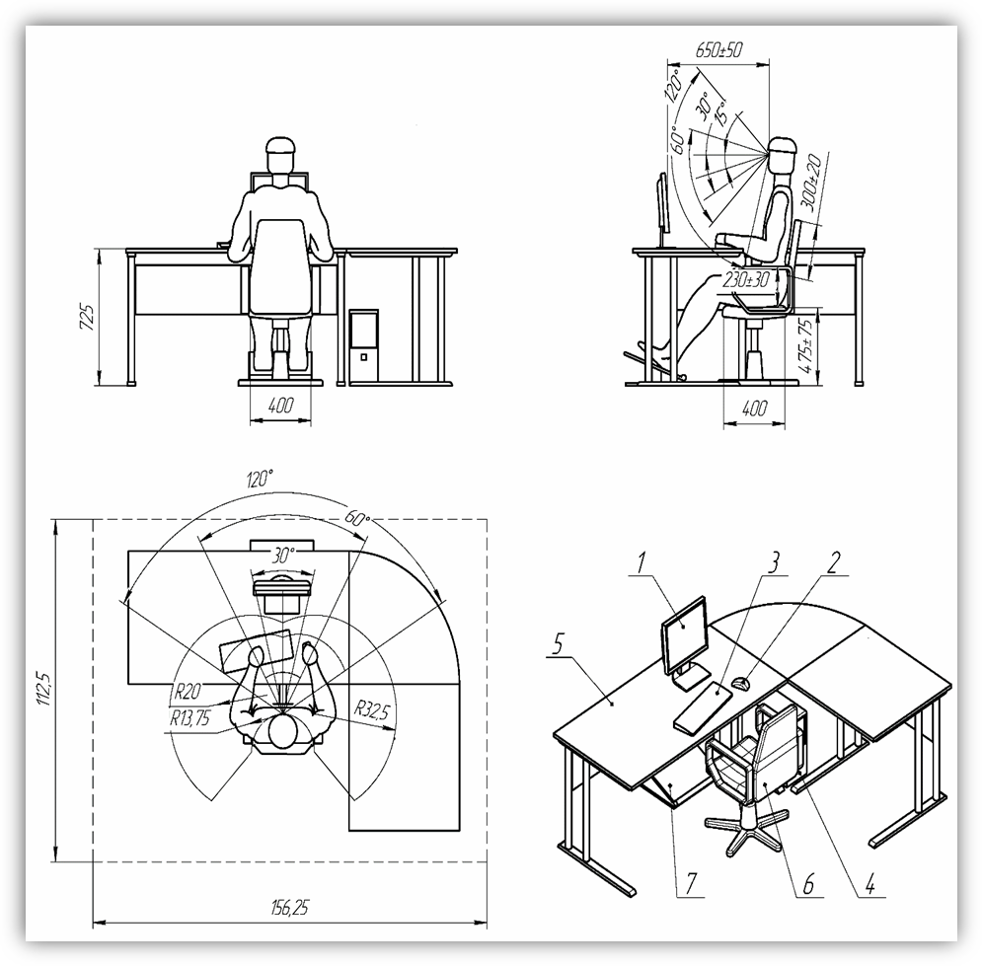
4.2. Графическое изображение рабочих мест с учетом основных нозологий.

5. Схема застройки соревновательной площадки.

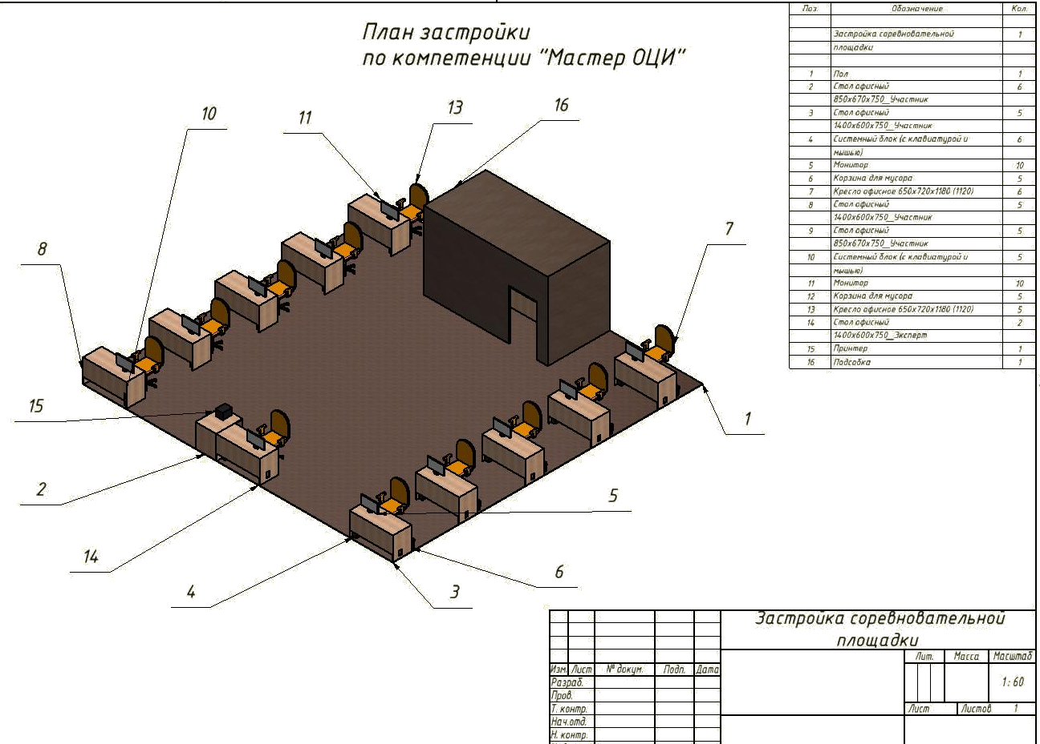

6. Требования охраны труда и техники безопасности

6.1 Общие вопросы
6.1.1. К самостоятельной работе с ПК допускаются участники после прохождения ими инструктажа на рабочем месте, обучения безопасным методам работ и проверки знаний по охране труда, прошедшие медицинское освидетельствование на предмет установления противопоказаний к работе с компьютером.
6.1.2. При работе с ПК рекомендуется организация перерывов на 10 минут через каждые 50 минут работы. Время на перерывы уже учтено в общем времени задания, и дополнительное время участникам не предоставляется.
6.1.3. Запрещается находиться возле ПК в верхней одежде, принимать пищу и курить, употреблять вовремя работы алкогольные напитки, а также быть в состоянии алкогольного, наркотического или другого опьянения.
6.1.4. Участник соревнования должен знать месторасположение первичных средств пожаротушения и уметь ими пользоваться.
6.1.5. О каждом несчастном случае пострадавший или очевидец несчастного случая немедленно должен известить ближайшего эксперта.
6.1.6. Участник соревнования должен знать местонахождение медицинской аптечки, правильно пользоваться медикаментами; знать инструкцию по оказанию первой медицинской помощи пострадавшим и уметь оказать медицинскую помощь. При необходимости вызвать скорую медицинскую помощь или доставить в медицинское учреждение.
6.1.7. При работе с ПК участники соревнования должны соблюдать правила личной гигиены.
6.1.8. Работа на конкурсной площадке разрешается исключительно в присутствии эксперта. Запрещается присутствие на конкурсной площадке посторонних лиц.
6.1.9. По всем вопросам, связанным с работой компьютера следует обращаться к руководителю.
6.1.10. За невыполнение данной инструкции виновные привлекаются к ответственности согласно правилам внутреннего распорядка или взысканиям, определенным Кодексом законов о труде Российской Федерации.
6.2. Действия перед началом работы
6.2.1. Перед включением используемого на рабочем месте оборудования участник соревнования обязан:
6.2.1.1. Осмотреть и привести в порядок рабочее место, убрать все посторонние предметы, которые могут отвлекать внимание и затруднять работу.
6.2.1.2. Проверить правильность установки стола, стула, подставки под ноги, угол наклона экрана монитора, положения клавиатуры в целях исключения неудобных поз и длительных напряжений тела. Особо обратить внимание на то, что дисплей должен находиться на расстоянии не менее 50 см от глаз (оптимально 60-70 см).
6.2.1.3. Проверить правильность расположения оборудования.
6.2.1.4. Кабели электропитания, удлинители, сетевые фильтры должны находиться с тыльной стороны рабочего места.
6.2.1.5. Убедиться в отсутствии засветок, отражений и бликов на экране монитора.
6.2.1.6. Убедиться в том, что на устройствах ПК (системный блок, монитор, клавиатура) не располагаются сосуды с жидкостями, сыпучими материалами (чай, кофе, сок, вода и пр.).
6.2.1.7. Включить электропитание в последовательности, установленной инструкцией по эксплуатации на оборудование; убедиться в правильном выполнении процедуры загрузки оборудования, правильных настройках.
6.2.2. При выявлении неполадок сообщить об этом эксперту и до их устранения к работе не приступать.

6.3. Требования охраны труда во время работы
6.3.1. В течение всего времени работы со средствами компьютерной и оргтехники участник соревнования обязан:
- содержать в порядке и чистоте рабочее место;
- следить за тем, чтобы вентиляционные отверстия устройств ничем не были закрыты;
- выполнять требования инструкции по эксплуатации оборудования;
- соблюдать, установленные расписанием, трудовым распорядком регламентированные перерывы в работе, выполнять рекомендованные физические упражнения.
6.3.2. Участнику соревнований запрещается во время работы:
- отключать и подключать интерфейсные кабели периферийных устройств;
- класть на устройства средств компьютерной и оргтехники бумаги, папки и прочие посторонние предметы;
- прикасаться к задней панели системного блока (процессора) при включенном питании;
- отключать электропитание во время выполнения программы, процесса;
- допускать попадание влаги, грязи, сыпучих веществ на устройства средств компьютерной и оргтехники;
- производить самостоятельно вскрытие и ремонт оборудования;
- производить самостоятельно вскрытие и заправку картриджей принтеров или копиров;
- работать со снятыми кожухами устройств компьютерной и оргтехники;
- располагаться при работе на расстоянии менее 50 см от экрана монитора.
6.3.3. При работе с текстами на бумаге, листы надо располагать как можно ближе к экрану, чтобы избежать частых движений головой и глазами при переводе взгляда.
6.3.4. Рабочие столы следует размещать таким образом, чтобы видео дисплейные терминалы были ориентированы боковой стороной к световым проемам, чтобы естественный свет падал преимущественно слева.
6.3.5. Освещение не должно создавать бликов на поверхности экрана.
6.3.6. Продолжительность работы на ПК без регламентированных перерывов не должна превышать 1-го часа. Во время регламентированного перерыва с целью снижения нервно-эмоционального напряжения, утомления зрительного аппарата, необходимо выполнять комплексы физических упражнений.
6.4 Требования охраны труда в аварийных ситуациях
6.4.1. Обо всех неисправностях в работе оборудования и аварийных ситуациях сообщать непосредственно эксперту.
6.4.2. При обнаружении обрыва проводов питания или нарушения целостности их изоляции, неисправности заземления и других повреждений электрооборудования, появления запаха гари, посторонних звуков в работе оборудования и тестовых сигналов, немедленно прекратить работу и отключить питание.
6.4.3. При поражении пользователя электрическим током принять меры по его освобождению от действия тока путем отключения электропитания и до прибытия врача оказать потерпевшему первую медицинскую помощь.
6.4.4. В случае возгорания оборудования отключить питание, сообщить эксперту, позвонить в пожарную охрану, после чего приступить к тушению пожара имеющимися средствами.
6.5. Требования охраны труда по окончании работы
6.5.1. По окончании работы участник соревнования обязан соблюдать следующую последовательность отключения оборудования:
- произвести завершение всех выполняемых на ПК задач;
- отключить питание в последовательности, установленной инструкцией по эксплуатации данного оборудования.
- В любом случае следовать указаниям экспертов
6.5.2. Убрать со стола рабочие материалы и привести в порядок рабочее место.
6.5.3. Обо всех замеченных неполадках сообщить эксперту.

